Общественное объединение «Татаро-башкирский культурный центр «Айнуры»
На сегодняшний день, в области проживают около 10000 человек татарской национальности. Общественное объединение зарегистрировано в 1995 году.
Председатель – Халиков Амир Шафкатович.
Яркий ансамбль художественной само-деятельности «Ляйсан тамчгыралы» пользуется неизменным успехом у жителей области. Кроме того, он ежегодно выезжает в г. Шымкент для участия в народном празднике Сабантуе.
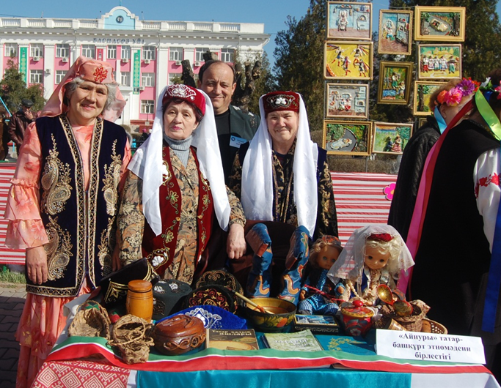
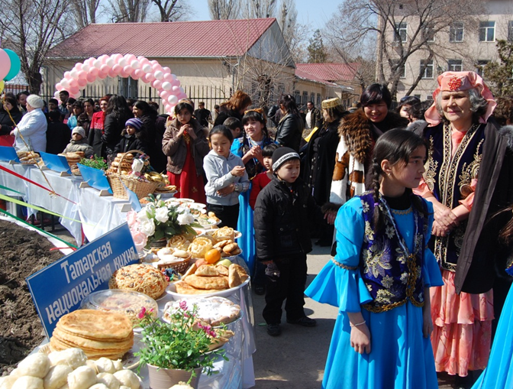
В объединении изучается родной язык, народные обычаи и традиции. Народные мастерицы творчески развивают в своих изделиях художественные традиции татарского народа и демонст-рируют их на выставках и ярмарках.

